Mini_Projet N°2
L’anniversaire de Pearl – la suite !

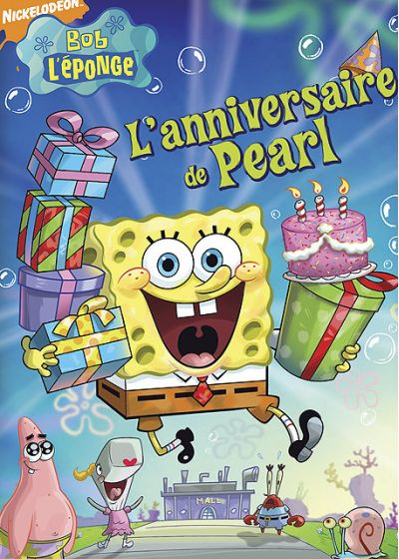 | L’année dernière Bob avait réussi à faire un site avec un formulaire permettant de gérer les participants à l’anniversaire de Pearl.  Cette fois, il va se doter d’un outil efficace : la base de données !  … Mais comme d’habitude, pour éviter les dérapages, il a besoin d’aide.  

Cahier des charges

Chaque participant doit apporter une boisson et un plat à partager.
Il faut également choisir une chanson parmi 5 chansons, à laquelle il pourra participer pour chanter en cadeau à Pearl.
Pour plus de sécurité, les participants seront identifiés avec un login et mot de passe (déjà en place, fourni à l’avance par Bob sous pli discret)

Ce qui est attendu :
FONCTIONNALITES DE BASE | … EN PLUS !
- Base de données structurée et pertinente. (4 pts)
- Page d’accueil pour se connecter avec impossibilité de se connecter si mauvais couple login+mdp. (2pts) | - Retrouver son mdp avec un bouton « mot de passe oublié ?».
- Page de formulaire pour choisir, plat, boisson et chanson. (4pts) | - Vérification des doublons : impossible de saisir un plat ou une boisson si il est déjà présent.  - Limiter à 3 personnes par chansons, et n’afficher que les chansons où « il reste de la place ».
- Page de bilan et visualisation des résultats. (2pts)

Compétences travaillées

 | A | B | C | D
ANA | - Modéliser un problème en utilisant les objets conceptuels de l’informatique pertinents (table relationnelle)
ANA | Structure de la base pertinente dans la définition des attributs et /ou de différentes tables. | Structure de base correct, avec des attributs pas toujours pertinent (nombre et nomenclature) | Une table crée, mais non fonctionnelle, mauvais choix d’attributs, de types, ...) | Pa s de base de données.
REA | - Mettre en œuvre une solution, par la traduction d’un algorithme ou d’une structure de données dans un langage de programmation ou un langage de requête
REA | Formulaire fonctionnel  Accès à la base et requêtes SQL pertinents.  Utilisation efficace de la structure et de l’articulation PHP / HTML  Passage de paramètres entre les page maîtrisé. | Formulaire fonctionnel  Passage de paramètres entre les page maîtrisé.  Requêtes SQL et l’articulation PHP / HTML corrects, mais pas toujours efficace. | Formulaire partiellement fonctionnel  Il manque beaucoup de requêtes SQL.  Des erreurs dans la manipulation du code PHP, en lien avec le HTML ou les données de la base. | Formulaire non fonctionnel  Pas de requêtes SQL.  Pas de code PHP, seulement du HTML
COM | - Communiquer à l'oral en utilisant un langage rigoureux et des outils pertinents  (présenter son code à l’oral)
 | Présentation précise et efficace de l’intégralité du travail réalisé.  Vocabulaire lié aux bases de données maîtrisé. | Présentation de tout le travail réalisé.  Certaines imprécisions de vocabulaire, mais résolues par les questions posées. | Présentations incomplète du travail : tout le code n’est pas présenté.  Des imprécisions ou des erreurs qui demeurent, après questions et aide apportée. | Présentation lapidaire de quelques lignes.  Vocabulaire et notions non compris, non adaptés.

